Муниципальное бюджетное дошкольное образовательное учреждение «Детский сад №1 Берёзка» посёлка Мостовского
муниципального образования Мостовский район

Выступление по теме:

использование нейропсихологических игр в центрах активности, или как педагогу-психологу встроиться в проектную деятельность.

Подготовила:
педагог-психолог
Скрипникова Л.Н.

пгт Мостовской -2021
В последнее время всё больше внимания уделяется такому направлению как нейропсихология.
Согласно нейрофизиологическим исследованиям, сигналы поступающие из окружающей среды в мозг ребёнка через органы чувств, оказывают активное влияние на развитие мозговых структур только в том случае, если они поступают на фоне активного, самостоятельного инициируемого взаимодействия ребёнка и окружающей среды.
Нейропсихологический комплекс упражнений направлен на то, чтобы откорректировать нарушения в развитие детей от 5-7 лет. Не подавляя активность ребёнка , как полноценного участника образовательного процесса.
В детском возрасте применяют две методики коррекции: двигательную и когнитивную.

Первый метод: двигательный, способствует стимуляции отдельных зон коры головного мозга, которые отвечают за регуляцию движений, улучшение межполушарного взаимодействия, развитие ассоциативных связей.

Второй метод: когнитивный направлен на развитие познавательных навыков и преодоление трудностей в получении новых знаний.

Все нейропсихологические упражнения для детей проводятся в строгой последовательности и под присмотром взрослого. Тогда они способствуют активации высших психологических функций: эмоций, восприятия, внимания, памяти, мышления.
Таким образом, ребёнок учится преодолевать неадаптивные особенности своего развития, у него пропадают детские поведенческие проблемы и трудности в обучении, саморегуляции.
Педагог-психолог может встроить коррекционную работу в проектную деятельность. Например, один-два раза в неделю присутствовать в центре активности, во время его посещения ребенком, который нуждается в особом подходе.
Поэтому считаю целесообразно включать в свою работу нейропсихологические игры и упражнения ,адаптированные под тематику проекта. При этом воздействие на ребёнка нейропсихологических упражнений – игр имеет как немедленный, так и накапливающий эффект, способствующий повышению умственной работоспособности, оптимизации интеллектуальных процессов, активизации его энергетического потенциала .
Предлагаю вашему вниманию, адаптированные игры и упражнения.

Адаптированные нейропсихологические игры и упражнения.
1. Классическая корректурная проба.
Задача ребенка: найти и обвести иероглифы среди букв кириллицы.
Корректурная проба позволяет:
- диагностировать и развивать произвольное внимание детей;
- повышать концентрацию внимания, его устойчивость и избирательность;
- увеличивать продуктивность познавательной деятельности.
Данное упражнение было использовано в центре обучения грамоте во время работы над проектом «Китай».
2. Игра «Попробуй повтори!».
Задача ребенка: воспроизвести положение рук или позу, которую он видит на картинке.
Игра способствует:
- формированию зрительно-моторной координации;
- развитию пространственных способностей.
Данная игра используется в центре физкультуры и спорта.
3. Упражнение «Веселая зарядка».
Задача ребенка: самостоятельно по представленной схеме выполнить движения.
Упражнение формирует и развивает телесно-гностические способности.
Упражнение используется в центре физкультуры и спорта.
4. Упражнение «Нарисуй отражение».
Задача ребенка: нарисовать зеркальное отражение изображения.
Упражнение позволят избежать зеркальности при обучении письму в школе.
Упражнение использовалось в центре математики в процессе работы над проектом, посвященному Новому году.
5. Упражнение «Рисунок двумя руками».
Задача ребенка: нарисовать одинаковые изображения двумя руками одновременно.
Задание способствует:
- развитию межполушарного взаимодействия;
- эффективной профилактике отсутствия слаженности в работе полушарий мозга.
Упражнение было использовано в центре творчества в процессе работы над проектом, посвященному Дню матери – дети рисовали открытки с изображением сердечек.
6. Игра «Проложи водопровод».
Задаче ребенка: проследить за лабиринтом из труб, раскрасив их в красный и синий цвета.
Игра развивает внимание и пространственное мышление.
Игра использовалась в центре конструирования.
Применяя мною предложенные, игры и упражнения на практике позволяют компенсировать трудности в обучении и развитие ребёнка с пониженными показателями психического развития, способствует точечному формированию конкретных психических функций.

Приложение.
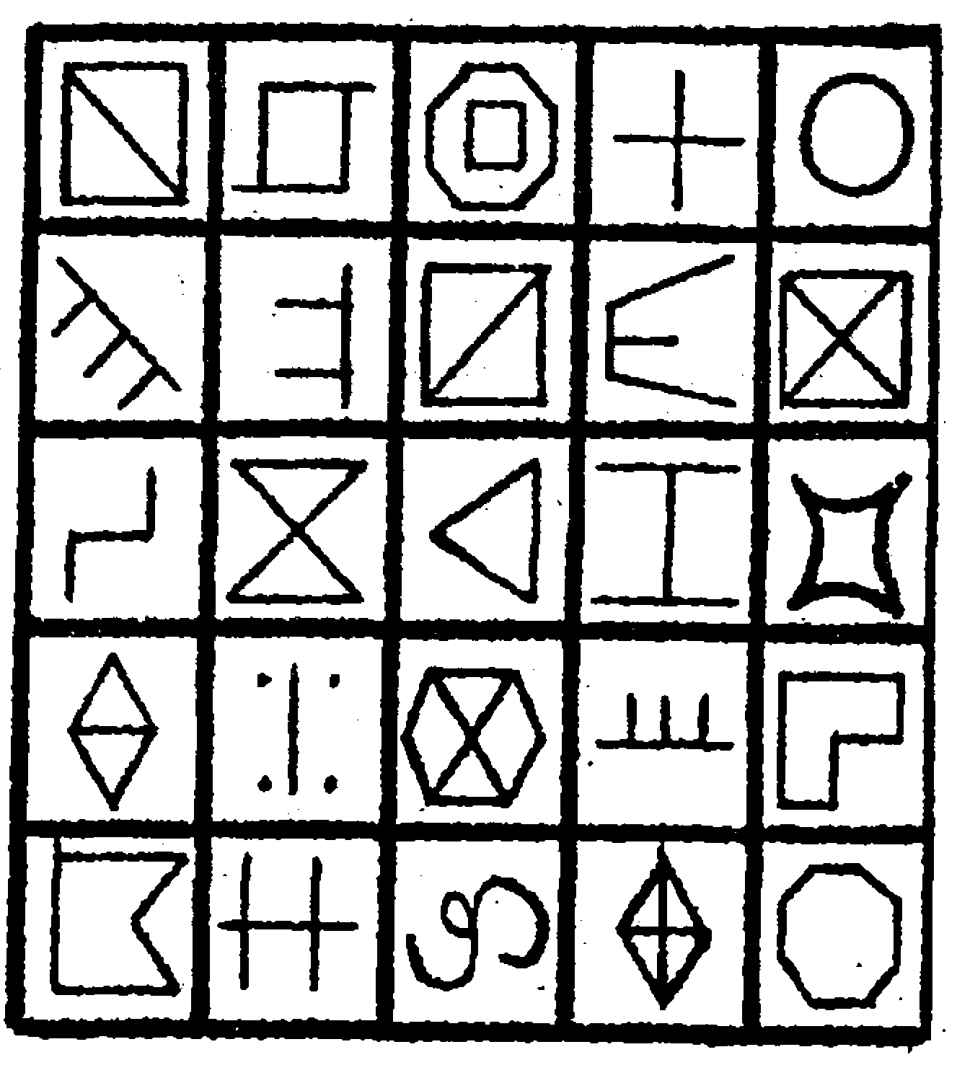
Классическая корректурная проба.

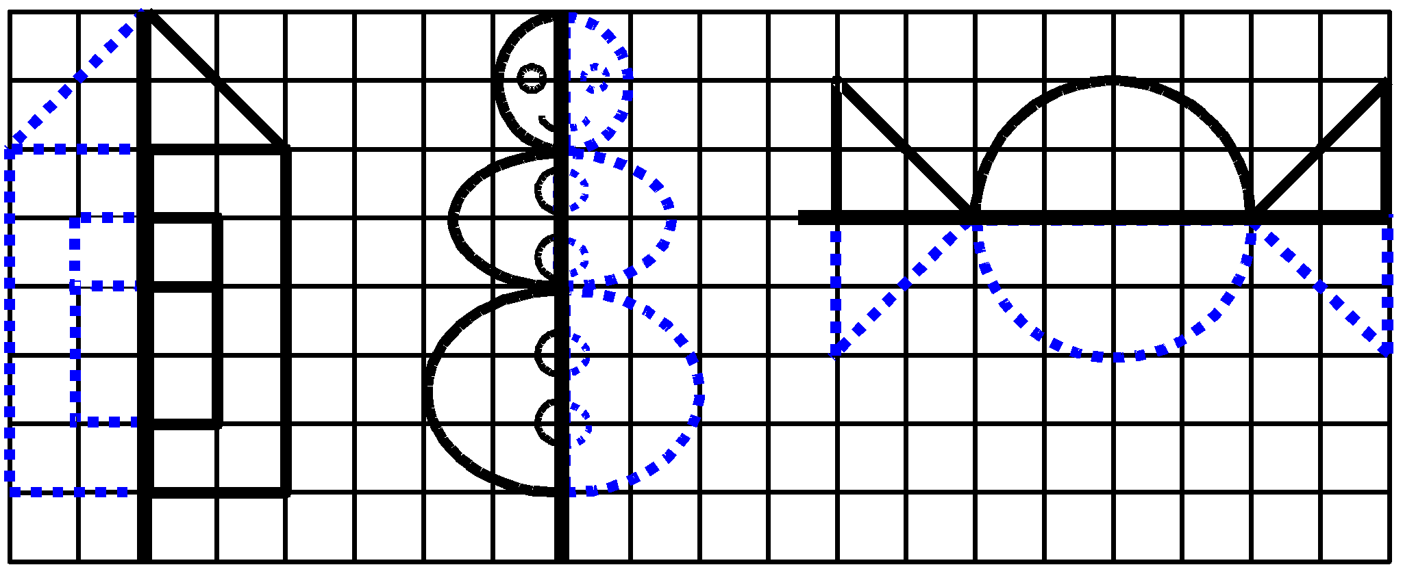
Упражнение «Нарисуй отражение».

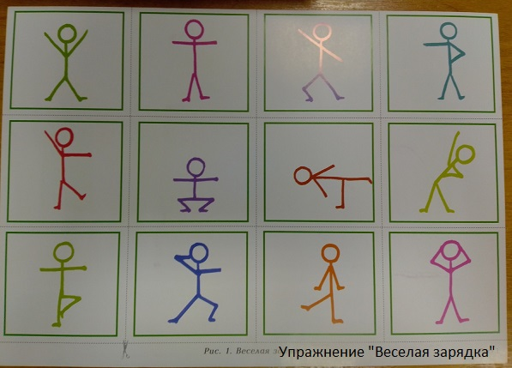

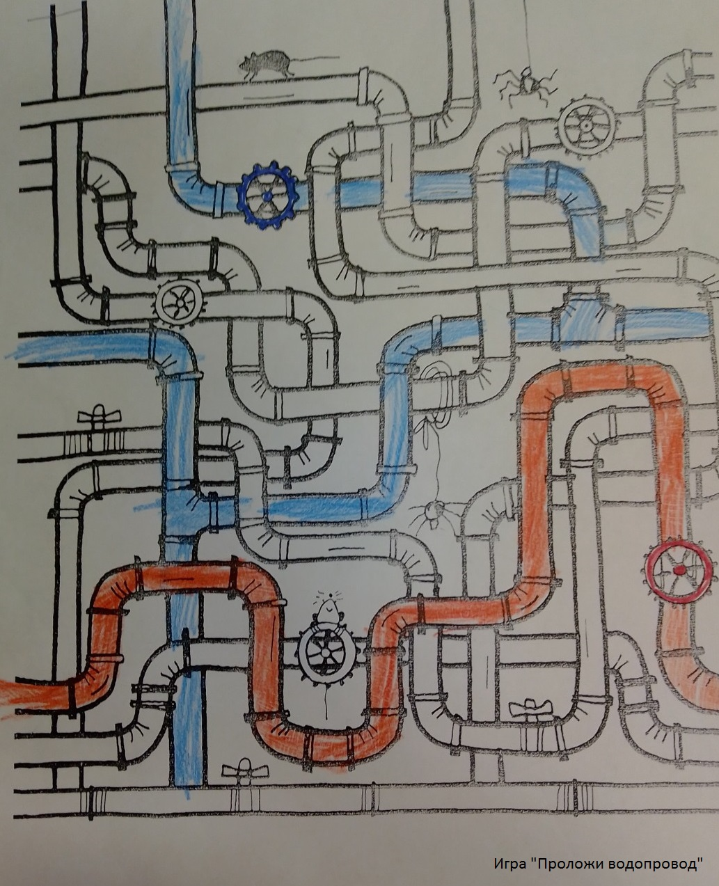

Нейропсихологические упражнения для детей.

«Прикосновения»
Для игры потребуются предметы, сделанные из различных материалов: стекла, дерева, меха и т.д. Их следует положить на стол возле ребенка, завязать ему глаза. Предложить определить, что именно за предмет у него в руках.
Игра для развития внимания «Корректор»
В первую очередь следует объяснить ребенку, чем именно занимается корректор. Далее взять большой журнал или книгу и выбрать в ней «неправильные» буквы, например, Ж, Й, Ъ. Причем делать это нужно за определенное время.
Упражнение «Робот».
Многие дети с удовольствием играют в эту игру. Он вроде как сам становится роботом и выполняет заданные ему команды. Специалист подает команду: «левая рука вверх, правая вперед, два шага вперед, один шаг вправо и так далее». Все команды должны задаваться постепенно, чтобы ребенок не запутался и не стал нервничать, очень важно, чтобы ребенок усвоил успех выполнения команд. Подобные упражнения лучше выполнять перед зеркалом, чтобы ребенок наблюдал, как он выполняет упражнения и двигается, как робот. Через 2-3 занятия ребенок усвоит, где лево и право и будет выполнять все команды четко. Выполнять упражнения нужно не более получаса, чтобы ребенок не устал и у него не исчез интерес. Через 3-4 занятия можно добавить движений: выполнять их над головой, под носом, за ухом, перед глазами. После добавлять элементы выше и ниже. Движения можно уже выполнять без зеркала, закрыв глаза. Когда робот четко отработает упражнения можно добавить еще одну игру.
«Путаница».
Нужно подавать команды, но выполнять все неправильно, чтобы ребенок исправлял сам ошибку и делал все так, как было задано. Таким образом, хорошо концентрировать внимание ребенка.
«Фотограф».
Взрослый превращается в капризного фотографа, который никак не может рассадить игрушки, чтобы сделать фото. В этом случае к игре привлекают ребенка и просят рассадить игрушки правильно: булку справа от медведя, слона слева от куклы, построить за игрушками пирамидку из кубиков. Перед игрушками выложить коврик из пазлов. Сделав фото, можно изменить положение игрушек. После на компьютере рассматривая фото, можно спросить у ребенка, где какая игрушка находится.
«Что сначала, что потом?».
Детям задают вопросы: Какое время года закончилось? Какое время сейчас? Какое будет потом? С какого времени года начинается год? После какого сезона идет весна? Можно разложить перед ребенком картинки и предложить ему разложить их по порядку − по временам года.
«Найди такую же цифру».
Перед ребенком выкладываются цифры, вырезанные из разных материалов: дерева, ткани и других. Ему нужно найти одинаковые цифры, например, все 3.
«Узнай цифру на ощупь».
В мешочек складываются вырезанные цифры, ребенок в него запускает руку и ищет предложенную цифру, например 1.
«Составь фигуру».
Ребенку предлагают из нескольких частей сложить геометрическую фигуру: квадрат, круг, прямоугольник.
«Большие, маленькие, средние».
Перед ребенком раскладываются предметы разного размера, и предлагают ему на три кучки разложить их по размеру.
«Собери картинку».
Любую картинку из книги или открытку, разрезают на 6-8 частей и предлагают ребенку собрать картинку.
«Язык на звук» — включение слухового внимания.
И.П. лежа на спине.
Инструкция: «Ты закроешь глаза и будешь слышать такой звук … Когда ты услышишь его, тебе надо будет показать в эту сторону кончиком языка (пальцем, рукой, объяснить, откуда доносится звук)»
Более сложный вариант с использованием двух звуков шума.
После задания ребенок должен получить обратную связь – оценку своих действий.
Время выполнения примерно 1 минута.
Подъем рук и ног на счет
И.П. лежа на спине. Одновременно под счет поднимается рука и нога (одноименные и/или разноименные).
Инструкция: «Я буду считать до 5, а ты медленно и плавно поднимать руку и ногу. На счет «5» рука и нога должны «смотреть» в потолок».
Важно, чтобы движения были синхронны, равномерны, движения должны выполняться без покачивания, плавными, без фиксирующих точек.
Счет в пределах 10 любой.
«Качалка на спине»
И.П. сидя сгруппировавшись, подбородок опущен к груди, ноги прижаты к животу, перекаты на «круглой» спине. При выполнении упражнения голова не должна касаться пола (сначала под голову подводится рука взрослого), подбородок должен быть прижат к груди (во время обучения им можно держать игрушку).
Упражнение выполняется 5 – 10 раз.
«Качалка на животе» – выстраивание вертикали
И.П. лежа на животе. Руки захватывают голеностоп.
Основная задача – при раскачивании вперед и назад, сохранять равновесие.
Упражнение выполняется 5 – 10 раз.
«Бревнышко» — выстраивание горизонтальной линии
И.П. лежа на спине.
Задача ребенка – докатиться от одной игрушки до другой, поставленной по прямой линии, удержав линию. Сначала это линия может быть лентой.
Руки могут быть вытянуты вверх или прижаты к телу. В процессе выполнения упражнения необходимо добиться плавности движений.
«Ползание на животе»
И.П. – лежа на животе, согнутые руки и ноги прижаты к полу.
Важно добиться координированной работы рук и ног.
«Ползание на спине»
И.П. лежа на спине, руки согнуты в локтях, держатся за плечи, ноги согнуты в коленях.
Не касаясь головой пола и делая круговые движения руками «плыть на спине».
Упражнение энергонасыщающее.
Важна работа плечевого пояса, координация рука – нога.
«Большая гусеница» — стадия сидения.
И.П. Сидя, руки упираются в пол сзади туловища.
Складывая колени перемещаться вперед (назад) с максимальной амплитудой и координированной работой рук и ног.
«Маленькая гусеница».
И.П. Сидя на полу, ноги вместе, прямые, руки лежат на коленях.
Колени не сгибаются, «ползание на ягодицах».
«Паучок»
И.П. стойка на согнутых руках и ногах животом вверх.
Сначала проводится обучение перемещению вперед – назад, потом движение односторонней – разносторонней рукой – ногой (каждый способ передвижения отрабатывается отдельно).
«Крабик»
И.П. как в предыдущем упражнении, но движение выполняется боком. Отрабатываются шаги одноименными и разноименными конечностями.
Необходимо следить, чтобы руки и ноги не обгоняли друг друга.
«Кошка», «кошка на локтях» (базовая) – координация 4-х точек.
И.П. стоя на коленях и на предплечьях или на локтях взгляд направлен вперед. Сначала отрабатывается передвижение с удерживанием равновесия, потом одностороннее, разностороннее. Обращать внимание, что бы ладони и мыски лежали на полу.
«Мостик» — вектор меняется на боковой.
И.П. опора на ладони и колени животом вниз, движение боком приставным шагом, по заданной траектории.
«Носочки – ладошки» — разведение синкенезий.
И.П. сидя на полу, ноги прямые, спина опирается на стену, руки согнуты в локтях, раскрытые ладони на уровне плеч перпендикулярно полу.
Движения кисть – носочек одноименные и разноименные.
«Скалолаз»
Стоя на ногах ребенок должен пройти вдоль стены, как будто это скала. Ладони прижаты к стене, при передвижении можно «отрывать» только одну конечность.
«Марш»
Одноименные и разноименные шаги. На каждый шаг рука касается противоположного плеча.
Эти упражнения являются основными (базовыми) в двигательной программе.
«Речка-берег»
Понадобится веревочка, ее нужно положить на пол, чтобы она обозначала береговую линию.
Участник становится с одной стороны веревочки, с другой течет река. Психолог предлагает ребенку выполнять его команды «речка», «берег». Ребенок должен прыгать соответствующим образом.
В первой части игры психолог в случайном порядке дает команды и смотрит, может ли ребенок их правильно выполнять. Потом начинает их давать в правильном порядке до тех пор, пока малыш не привыкнет.
Внезапно порядок меняется, задача ребенка — переключиться. Если он регулярно ошибается, его нужно попросить не торопиться. Это хорошо помогает справляться с импульсивностью.
«Мама-робот»
Это упражнение направлено на то, чтобы ребенок сам рассказывал другому человеку, что нужно делать. Причем он в основном должен говорить, а не показывать.
Следует представить, что мама разучилась делать самые обычные вещи и ей нужен проводник, который бы в этом помог.
Делать то, что ребенок говорит, следует буквально, не добавляя ничего от себя. Если для создания бутерброда хлеб отрезать не нужно, то именно это и повторить. Важно, чтобы малыш увидел, что результат его планирования не совсем такой, как нужно, и сам скорректировал свои действия.
Еще один вариант — завязать маме глаза, и пусть ребенок объясняет, как ей добраться до определенного места или предмета. Делать это нужно, указывая количество шагов.
«Муха»
Нужно взять листок бумаги и расчертить его на 16 клеток (4 на 4). Отдельно нарисовать муху и вырезать ее (можно использовать предмет, который будет ее символизировать, например, пуговицу. Поставить муху на произвольную клетку и приказывать ей двигаться в определенном направлении.
После нескольких таких приказаний (клеточка вверх, две вниз и т.д.) спросить у ребенка, где муха находится сейчас. Если прозвучал правильный ответ, передвинуть ее на соответствующую клетку, если нет, повторить и продемонстрировать ее движение.
«Молчу — шепчу — кричу»
Следует придумать знаки, которые обозначают, что именно нужно делать: молчать, шептать или кричать и показывать их ребенку. Он должен реагировать соответствующим образом.
Подобные нейропсихологические игры и упражнения развивают навыки управления у гиперактивных детей. Они помогают им регулировать громкость своих высказываний и молчать, когда это нужно.

Литература:
1.Семенович. А.В./Нейропсихологическая коррекция в детском возрасте.М Генезис,2018-476с.
2.Нейропсихологическая профилактика и коррекция.Дошкольники
/под.ред.А.В.Семенович.-М.Дрофа.,2014

